МИНИСТЕРСТВО НАУКИ И ВЫСШЕГО ОБРАЗОВАНИЯ РОССИЙСКОЙ ФЕДЕРАЦИИ
Федеральное государственное бюджетное образовательное учреждение
высшего образования
«Забайкальский государственный университет»
(ФГБОУ ВО «ЗабГУ»)
Факультет энергетический
Кафедра информатики, вычислительной техники и прикладной математики

КУРСОВАЯ РАБОТА

по Интерактивные графические системы

на тему «Разработка интерактивной графической системы»

Выполнила студентка группы ИВТ-18
Очиржапова М.М.

Старший преподаватель кафедры ИВТ и ПМ
Долгих Р.С.

Чита
2021

МИНИСТЕРСТВО НАУКИ И ВЫСШЕГО ОБРАЗОВАНИЯ РОССИЙСКОЙ ФЕДЕРАЦИИ
федеральное государственное бюджетное образовательное учреждение
высшего образования
«Забайкальский государственный университет»
(ФГБОУ ВО «ЗабГУ»)
Факультет энергетический
Кафедра информатики, вычислительной техники и прикладной математики

ЗАДАНИЕ
на курсовую работу

По дисциплине: Интерактивные графические системы
Студентке: Очиржаповой Майе Мункуевне
Специальности (направления подготовки): 09.03.01 Информатика и вычислительная техника
1 Тема курсовой работы: «Разработка интерактивной графической системы»
2 Срок подачи студентом законченной работы: 29.12.2021
3 Исходные данные к работе:
1. Описание предметной области;
2. «Общие требования к построению и оформлению учебной текстовой документации» (МИ 01-02-2018)».

Дата выдачи задания: 15.09.2021
Руководитель курсовой работы_______________________/Долгих Р.С/
^{(подпись, расшифровка подписи)}
Задание принял к исполнению
«15» сентября 2021 г.
Подпись студента_________________ /Очиржапова М.М.

МИНИСТЕРСТВО НАУКИ И ВЫСШЕГО ОБРАЗОВАНИЯ РОССИЙСКОЙ ФЕДЕРАЦИИ
федеральное государственное бюджетное образовательное учреждение
высшего образования
«Забайкальский государственный университет»
(ФГБОУ ВО «ЗабГУ»)
Факультет энергетический
Кафедра информатики, вычислительной техники и прикладной математики

ПОЯСНИТЕЛЬНАЯ ЗАПИСКА
к курсовой работе

По дисциплине Интерактивные графические системы

На тему «Разработка интерактивной графической системы»

Выполнила студентка группы ИВТ–18: Очиржапова М.М.

Руководитель работы: старший преподаватель кафедры ИВТ и ПМ, Долгих Р. С.

Чита
2021
РЕФЕРАТ
Пояснительная записка 21 с., 4 рис., 0 табл., 5 источников, 1 прил.
Ключевые слова: ИГРА, UNITY, ЯЗЫК С#, КАЗУАЛЬНАЯ ИГРА, ГОЛОВОЛОМКА.
В данной работе рассматривается процесс создания компьютерной игры «Пятнашки» на игровом движке Unity, на языке программирования C#.
В работе определены методы разработки и описан процесс их применения при описании физики движения и управления.
СОДЕРЖАНИЕ
Введение 6
1 Описание предметной области 7
2 Описание средств реализации 8
2.1 Среда разработки Unity 8
2.2 Язык программирования C# 9
3 Программная реализация 10
Заключение 12
Список использованных источников 13
Приложение 14

ВВЕДЕНИЕ
Цель данной работы – разработать игру на графическом движке Unity, для реализации пройденного материала в течении всего семестра.
Задачи:
1. Изучить работу игрового движка.
2. Реализовать потенциал языка C# при работе с игровым движком.
3. Реализация игры «Пятнашки».
Казуальная игра-головоломка создана для увлекательного проведения досуга, а также для развития логического мышления.
Головоломка представляет собой набор из 15 одинаковых квадратных костяшек с нанесёнными на них числами, лежащих на квадратном поле. Цель игры — упорядочить костяшки по возрастанию номеров, перемещая их внутри поля.

Описание предметной области
Казуальная игра — компьютерная игра, предназначенная для широкого круга пользователей. Казуальные игры отличаются простыми правилами и не требуют от пользователя особой усидчивости, затрат времени на обучение или каких-либо особых навыков; они относительно дёшевы в разработке и при дистрибуции. Казуальным играм противопоставляют «хардкорные» игры со сложными правилами, рассчитанные на сравнительно узкую аудиторию опытных игроков, готовых уделить много времени освоению игры.
В настоящее время определение таких игр по жанру не имеет чётких границ. К казуальным относят игры, которые относительно невелики размером и распространяются преимущественно посредством цифровой дистрибуции.
Казуальные игры по своему уровню сложности годятся практически для любой категории пользователей компьютера [1].
Головоломка — непростая задача, для решения которой, как правило, требуется сообразительность, а не специальные знания высокого уровня.
Наиболее широкое распространение головоломки получили на рубеже XIX и XX веков. Благодаря деятельности американца Сэма Лойда и англичанина Генри Дьюдени головоломки проникли во многие периодические издания, стали популярны среди широких слоев населения.
Современная индустрия головоломок стремительно развивается. Постоянно на рынке появляются новые игры, конструкции и издания, призванные держать интеллект человека в тонусе, развивать логику, тренировать нестандартное мышление и повышать интеллектуальный уровень [2].

Описание средств реализации

Среда разработки Unity
Unity (unity в переводе с англ. «единство») — межплатформенная среда разработки компьютерных игр, разработанная американской компанией Unity Technologies. Unity позволяет создавать приложения, работающие на более чем 25 различных платформах, включающих персональные компьютеры, игровые консоли, мобильные устройства, интернет- приложения и другие [3].
Основными преимуществами Unity являются наличие визуальной среды разработки, межплатформенной поддержки и модульной системы компонентов. К недостаткам относят появление сложностей при работе с многокомпонентными схемами и затруднения при подключении внешних библиотек.
На Unity написаны тысячи игр, приложений, визуализации математических моделей, которые охватывают множество платформ и жанров. При этом Unity(рис.1) используется как крупными разработчиками, так и независимыми студиями [4].
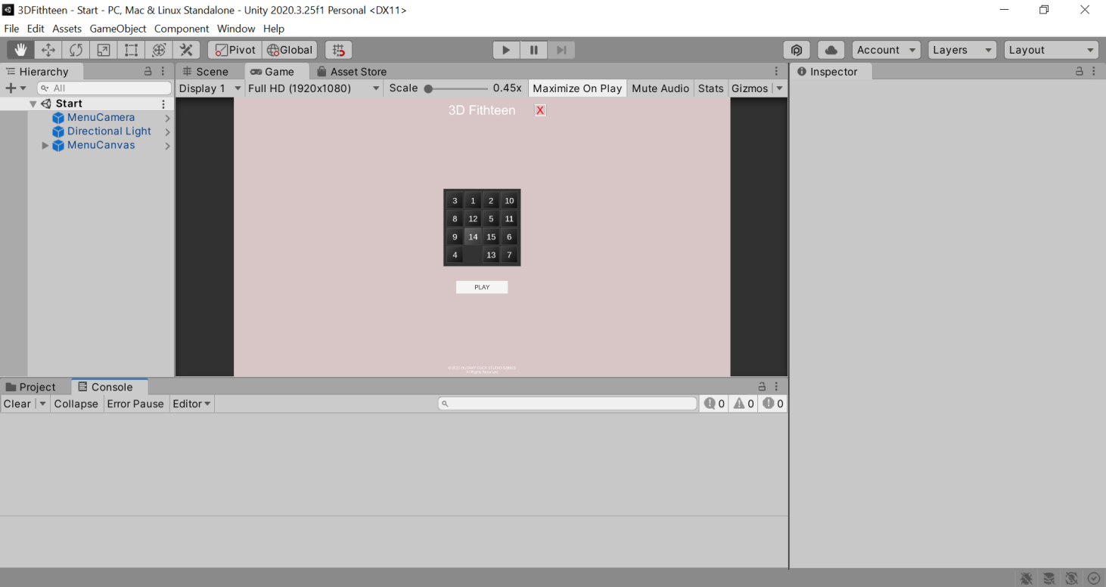
Рисунок 1 Интерфейс «Unity»
  - Язык программирования C#
На сегодняшний момент язык программирования C# один из самых мощных, быстро развивающихся и востребованных языков в ИТ-отрасли. В настоящий момент на нем пишутся самые различные приложения: от небольших десктопных программ до крупных веб-порталов и веб-сервисов, обслуживающих ежедневно миллионы пользователей.
C# является объектно-ориентированным и в этом плане много перенял у Java и С++. Например, C# поддерживает полиморфизм, наследование, перегрузку операторов, статическую типизацию. Объектно-ориентированный подход позволяет решить задачи по построению крупных, но в тоже время гибких, масштабируемых и расширяемых приложений. И C# продолжает активно развиваться, и с каждой новой версией появляется все больше интересных функциональностей.
С# популярен за счет своей «простоты». Простоты для современных программистов и больших команд разработчиков, чтобы те могли в сжатые сроки создавать функциональные и производительные приложения. Этому способствуют нетипичные конструкции языка и специфичный синтаксис, помогающий максимально органично реализовать намеченные функции.
Популярность языка – еще одно значимое преимущество. Большое количество поклонников C# способствуют его развитию. Также это благоприятно влияет на рост числа вакансий, связанных с разработкой на языке Microsoft. Программисты, хорошо знакомые с С#, востребованы в индустрии, несмотря на их большое и постоянно увеличивающееся количество [5].

Программная реализация
Данная игра «Пятнашки» реализует некоторый функционал: перемещение объектов.
Главное меню представлено в соответствии с рисунком 2.
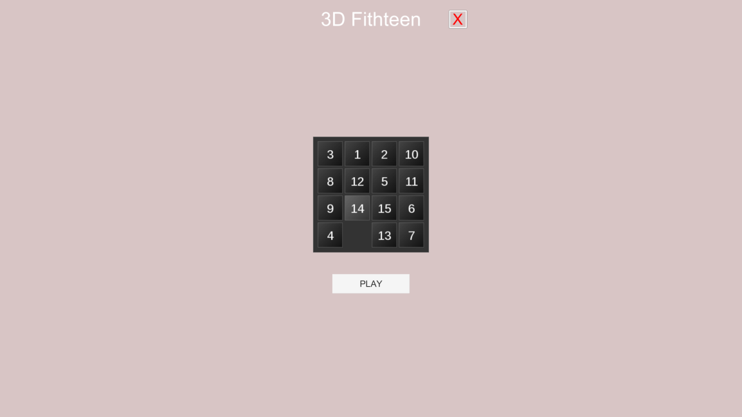
Рисунок 2 Главное меню
Игровой процесс представлен квадратными костяшками с номерами от 1 до 15 расположенными в случайном порядке на квадратном поле, которые нужно перемещать с помощью свободной клеточки(рис.3).
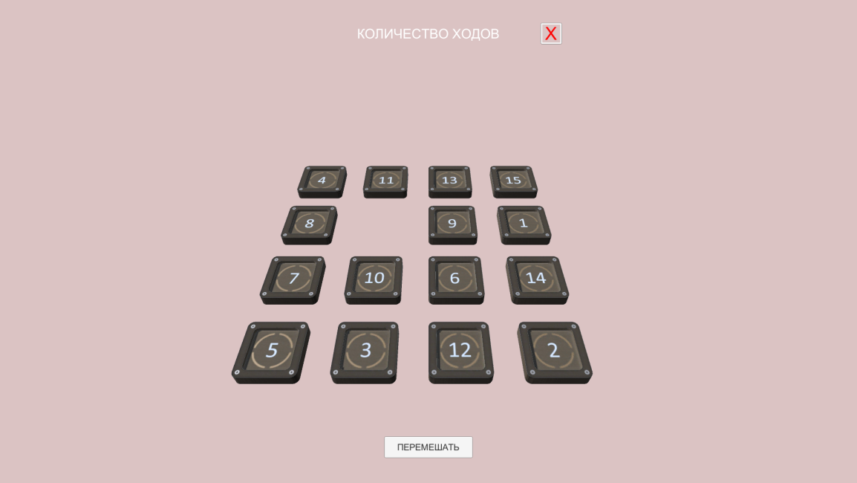
Рисунок 3 Игровой процесс
Для победы нужно упорядочить костяшки по возрастанию номеров (рис.4).

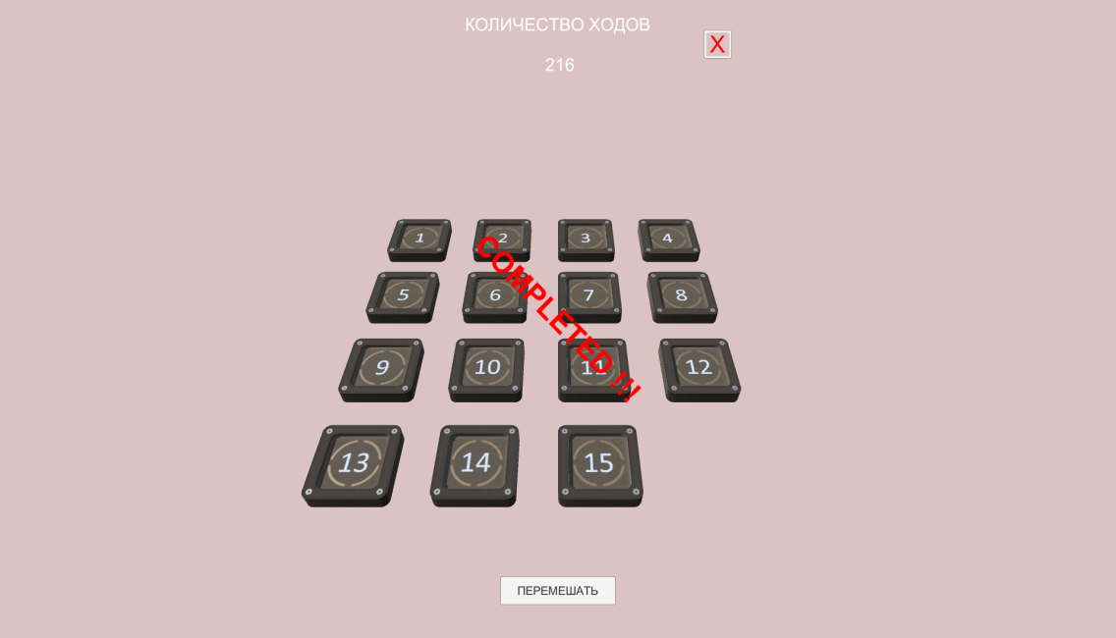
Рисунок 4 Победа

ЗАКЛЮЧЕНИЕ
В работе были рассмотрены понятия «Казуальная игра» и «Головоломка», по типу которых и была запланирована игра.
Была изучена работа игрового движка, его механизмы и свойства, также взаимодействие с 3D моделями.
В результате проделанной работы была разработана игра «Пятнашки» на движке Unity.
Скрипт игры был написан на объектно- ориентированном языке высокого уровня C#.
Игра функционирует под управлением ОС семейства Windows.
Был реализован весь вышеописанный функционал игры, проведено тестирование работоспособности, а также проверено взаимодействие с пользователем.

СПИСОК ИСПОЛЬЗОВАННЫХ ИСТОЧНИКОВ
1. Википедия – Свободная энциклопедия [Электронный ресурс] – URL: https://ru.wikipedia.org/wiki/Казуальная_игра (Дата обращения: 6.12.2021).
2. Википедия – Свободная энциклопедия [Электронный ресурс] – URL: https://ru.wikipedia.org/wiki/Головоломка (Дата обращения: 8.12.2021).
3. Википедия – Свободная энциклопедия [Электронный ресурс] – URL: https://ru.wikipedia.org/wiki/Unity_(игровой_движок) (Дата обращения: 22.11.2021).
4. Unity Asset Store [Электронный ресурс] – URL: https://assetstore.unity.com (Дата обращения 30.11.2021).
5. Язык программирования C#: возможности и перспективы [Электронный ресурс] – URL: https://timeweb.com/ru/community/articles/chto-takoe-csharp (Дата обращения: 7.12.2021).

ПРИЛОЖЕНИЕ А
(обязательное)
Программные коды основных классов
Код класса SceneController:
public class SceneController : MonoBehaviour
{
public void LoadScene()
{
switch (SceneManager.GetActiveScene().name)
{
case "Start": SceneManager.LoadScene("Game", LoadSceneMode.Single); break;
case "Game": SceneManager.LoadScene("Start", LoadSceneMode.Single); break;
}
}

public void Shuffle()
{
Global.count = 0;
for (int row = 0; row < 4; row++)
{
for (int col = 0; col < 4; col++)
{
Global.board[row, col] = 0;
}
}
SceneManager.LoadScene(SceneManager.GetActiveScene().name);
}
public void Close()
{
Application.Quit();
Продолжение приложения А
}
}
Код класса CreateBoard:
public class CreateBoard : MonoBehaviour
{
public GameObject [] chips = new GameObject[16];
public Vector3 board_position = new Vector3(-2f, -10f, -2f);
public float split_x = 1.1f;
public float split_z = 1.1f;
void Start()
{
GenerateBoard();
ShowBoard();
}
void Update()
{

}
void GenerateBoard()
{
for (int i = 1; i < 16; i++)
{
bool cancel = false;
do
{
int row = Random.Range(0, 4);
int col = Random.Range(0, 4);
if (Global.board[row, col] == 0)
{
cancel = true;
Продолжение приложения А
Global.board[row, col] = i;
}
} while (!cancel);
}
}
void ShowBoard()
{
for (int row = 0; row < 4; row++)
{
for (int col = 0; col < 4; col++)
{
if (Global.board[row,col] != 0)
{
Vector3 coardinate = new Vector3(board_position.x + row * split_x, board_position.y, board_position.z + col * split_z);
int chip = Global.board[row, col] - 1;
var obj = Instantiate(chips[chip], coardinate, transform.rotation);
obj.name = chips[chip].name;
}
}
}
}
}
Код класса MoveChip:
public class MoveChip : MonoBehaviour
{
private int number_chip;
private int row_position;
private int col_position;
private int speed;
Продолжение приложения А
private Vector3 empty_position = new Vector3(0,0,0);
private GameObject ui_motion;
private GameObject ui_completed;

private bool can_move;
void Start()
{
speed = 2;
number_chip = int.Parse(gameObject.name);
ui_motion = GameObject.Find("Motion");
ui_completed = GameObject.Find("Completed");
}
void Update()
{
if (can_move)
{
MoveChipOnBoard();
}
}

void OnMouseDown()
{
if (!can_move)
{
FindOnBoard();
CalculateDirection();
}
}

void PlaySound()
Продолжение приложения А
{
GetComponent<AudioSource>().Play();
}
void MotionCountPlus()
{
Global.count++;
ui_motion.GetComponent<Text>().text = "КОЛИЧЕСТВО ХОДОВ\n\n " + Global.count.ToString();
}
void MoveChipOnBoard()
{
if (transform.position != empty_position)
{
transform.position = Vector3.MoveTowards(transform.position, empty_position, speed * Time.deltaTime);
}
else
{
can_move = false;
MotionCountPlus();
CheckOnComplete();
}
}
void CheckOnComplete()
{
int count = 1;

for (int row = 0; row < 4; row++)
{
for (int col = 0; col < 4; col++)
{
Продолжение приложения А
if (Global.board[row,col] == count)
{
Debug.Log(count);
}
else
{
return;
}
count++;
if (count == 16)
{
ui_completed.GetComponent<Text>().enabled = true;
}
}
}
}
void CalculateDirection()
{
try
{
if (Global.board[row_position + 1, col_position] == 0)
{
empty_position = new Vector3(transform.position.x + 1.5f, 0, transform.position.z);
Global.board[row_position, col_position] = 0;
Global.board[row_position + 1,col_position] = number_chip;
PlaySound();
can_move = true;
}
}
catch { }
Продолжение приложения А
try
{
if (Global.board[row_position - 1, col_position] == 0)
{
empty_position = new Vector3(transform.position.x - 1.5f, 0, transform.position.z);
Global.board[row_position, col_position] = 0;
Global.board[row_position - 1, col_position] = number_chip;
PlaySound();
can_move = true;
}
}
catch { }

try
{
if (Global.board[row_position, col_position + 1] == 0)
{
empty_position = new Vector3(transform.position.x, 0, transform.position.z + 1.5f);
Global.board[row_position, col_position] = 0;
Global.board[row_position, col_position + 1] = number_chip;
PlaySound();
can_move = true;
}
}
catch { }

try
{
if (Global.board[row_position, col_position - 1] == 0)
Продолжение приложения А
{
empty_position = new Vector3(transform.position.x, 0, transform.position.z - 1.5f);
Global.board[row_position, col_position] = 0;
Global.board[row_position, col_position - 1] = number_chip;
PlaySound();
can_move = true;
}
}
catch { }
}
void FindOnBoard()
{
for (int row = 0; row < 4; row++)
{
for (int col = 0; col < 4; col++)
{
if (Global.board[row,col] == number_chip)
{
row_position = row;
col_position = col;
}
}
}
}
}

